**Predmet javnega naročila: Dobava osebne varovalne opreme**

**Št. JN: 430-75/2020**

**TEHNIČNA DOKUMENTACIJA**

Predmet javnega naročila je »Dobava osebne varovalne opreme«. Predmet javnega naročila je razdeljen na dva (2) sklopa:

Sklop št. 1: Delovna in zaščitna oblačila

Sklop št. 2: Delovna in zaščitna obutev

Ponudnik mora zagotoviti, da je ponujena osebna varovalna oprema izdelana iz materialov, ki ustrezajo spodaj navedenim zahtevam naročnika ter, da je osebna varovalna oprema skladna s Pravilnikom o osebni varovalni opremi (Uradni list RS, št. [89/99](http://www.uradni-list.si/1/objava.jsp?sop=1999-01-4279), [39/05](http://www.uradni-list.si/1/objava.jsp?sop=2005-01-1396) in [43/11](http://www.uradni-list.si/1/objava.jsp?sop=2011-01-2039) – ZVZD-1) in v skladu z navedenimi standardi.

**SKLOP ŠTEVILKA 1**

**ZAŠČITNA IN DELOVNA OBLAČILA**

*(zaporedne številke kot na obrazcu OBR - 1.1 - predračun)*

**Zahtevana tehnična dokumentacija:** S ponudbo mora ponudnik dostaviti potrjen tehnični list za proizvod z opisom, sliko, navodili za uporabo in vzdrževanje v slovenskem jeziku in izjavo o skladnosti ter certifikat skladnosti z ustreznim standardom.

Ponudnika, ki bo ponudil najnižjo skupno ponudbeno vrednost (v EUR brez DDV) in bo izpolnjeval ostale pogoje iz razpisne dokumentacije, bo naročnik pred sprejetjem odločitve o oddaji javnega naročila po potrebi pozval k predložitvi oštevilčenih vzorcev opreme po ponudbenem predračunu naročnika - OBR 1.1.

Ponudnik bo moral vzorce, deklaracijo oz. drug ustrezen dokument, iz katerega bo natančno razvidno izpolnjevanje naročnikovih zahtev za vsak posamezen artikel in izjavo o skladnosti za artikle predložiti v roku, ki ga bo določil naročnik (min. v 3 delovnih dneh).

Vsako oblačilo mora imeti našitek z oznako velikosti in našitek s surovinsko sestavo materiala ter navodilo za vzdrževanje.

**1. CELOLETNE HLAČE Z VETRNIM VLOŽKOM**

**1.1 CELOLETNE HLAČE**

Standardi: SIST EN 340:2004

**Opis:** Hlače morajo biti izdelane iz trpežne mešanice 33% bombaža in 67% poliestra (v ripstop vezavi) in v zadnjem delu iz elastične tkanine (80% poliamid,10% elastan,10% poliester). Hlače naj imajo dva stranska in dva zadnja žepa, ki se naj zapirajo s sprimnim trakom. Na dolžini naj imajo hlače regulacijo širine hlačnice.

V kolenskem delu naj imajo izdelane zunanje žepe za kolenčnike (ventilacijske odprtine). Žepe za kolenčnike se naj zapirajo z zadrgo.

Barva: temno modra

Velikosti bo izbran ponudnik izmeril sam.

**Zahtevana sestava za hlače:**

***Surovinski sestav osnovnega materiala:***

* 67% poliester, 33% bombaž, v ripstop vezavi
* Teža: 220 g/m2+ 7%
* Pretržna sila: 1400/700N (osnova/votek)
* Sila nadaljnjega trganja: 85/50 N (osnova/votek)
* Krčenje: ± 2%

***Surovinski sestav elastičnega materiala (zadnji del):***

* 80% poliamid, 10% poliester, 10% elastan
* Teža: 240 g/m2+ 7%

Skica celoletnih hlač : sprednji in zadnji del hlač/ temni deli so elastični material

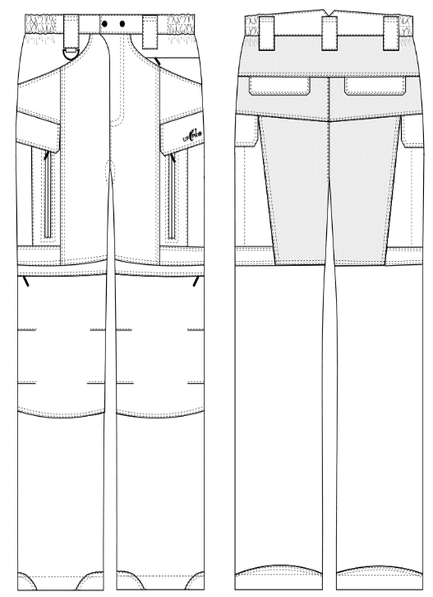

**1.2 VETRNI VLOŽEK**

**Opis:** Hlače naj imajo snemljiv (vetrni) vložek iz antistatičnega 2-slojnega laminata, ki ne prepušča vetra (v hlače ga vpnemo z zadrgo). Vložek mora nuditi zaščito pred mrazom in vetrom.

**Zahtevana sestava za vetrni vložek:**

* 2-plasten laminat
* Surovinski sestav:
* Vrhnja plast: 100% poliester
* Funkcijska plast: membrana na bazi ePTFE, barva membrane črna
* Teža: 117 g/m2 + 10 g/m²
* Ret < 5 m²Pa/W
* Zračna propustnost < 5 l/m²/s



**2. PREHODNA JAKNA**

Standardi: SIST EN 340:2004

**Opis:** Prehodna jakna mora biti izdelana iz dveh različnih materialov, osnova naj bo lahek in topel flis, ojačitve naj bodo narejene iz elastičnega materiala, mešanica naj bo 94% poliamida in 6% Lycre, ki mora biti vodo odbojna. Spredaj se naj zapira z zadrgo, ob zadrgi naj bo všita ozka letvica. Jakna mora imeti dva sprednja navpična žepa, ki ju zapremo z zadrgama. Na rokavu naj ima štiri žepe, ki jih tudi zapiramo z zadrgami. Vse zadrge na bodo pokrite z dvojno paspulo iz osnovne tkanine. Na dolžini rokavov naj bo vstavljena lažja elastika.

Barva: temno modra

Velikosti bo izbran ponudnik izmeril sam.

Ženski model ima enake detajle kot moški, le da je treba kroj prilagoditi ženski postavi in spremeniti smer zapenjanja.

**Zahtevana sestava za prehodno jakno:**

* Osnova flis 180 g/m² ± 5% (55% poliester, 45% poliestrna vlakna z aktivnimi delci)
* Material za ojačitve: 94% poliamid,6% lycra, 119 g/m² ± 5%

Skica prehodne jakne:

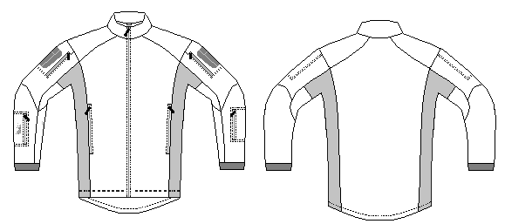

**3. DEŽNA VETROVKA S TERMOIZOLACIJSKIM VLOŽKOM**

**3.1. DEŽNA VETROVKA**

Standardi:SIST EN342:2004/AC:2008

SIST EN 343:2003+A1:2007/AC:2009

SIST EN 340:2004

**Opis:** Dežna vetrovka mora biti narejena iz 3-plastnega laminata. Jakna mora biti 100% nepropustna za dež in veter in ergonomskega kroja. Na sprednjem in zadnjem delu naj bodo odsevne paspule. Vsi šivi naj bodo zaščiteni s 3-plastnim varilnim trakom. Jakna naj ima štiri žepe, dva prsna in dva spodnja žepa. Zadaj mora biti rahlo podaljšana.

Jakna naj ima kapuco, izdelana naj bo iz 3-plastnega laminata tako kot vetrovka. Po obodu kapuce in v zadnjem delu naj bo vpeljana elastična vrvica, ki naj ima na obeh straneh in zadaj plastičen regulator za boljše prilagajanje glavi. V kapuco se naj s sprimnim trakom pritrdi Hood Harness, ki med nošenjem povezuje glavo in kapuco.

Na rokavih naj bo v zapestnem delu regulacija širine rokava, prav tako tudi na dolžini jakne.

Vezen napis IRSI na oblačilih bo moral biti snemljiv (na ježka). v velikosti cca. 3 cm x 2 cm v barvi po navodilih naročnika.

Natančno pozicijo veznega napisa pred začetkom izvajanja pogodbe določi naročnik v sodelovanju z izbranim ponudnikom.

Barva: temno modra

Velikosti bo izbran ponudnik izmeril sam.

Ženski model ima enake detajle kot moški, le da je treba kroj prilagoditi ženski postavi in spremeniti smer zapenjanja.

**Zahtevana sestava za dežno vetrovko:**

* 3-slojen laminat
* Vrhnja plast: 100% poliester
* Funkcijska plast: membrana na bazi ePTFE
* Spodnja plast: 100% poliamid
* Teža: 167 ±10 g/m2
* Pretržna sila:osnova min 1000 N, votek min 800 N
* Ret≤ 6 m2 Pa/W
* Krčenje ± 3%

Skica moške dežne vetrovke

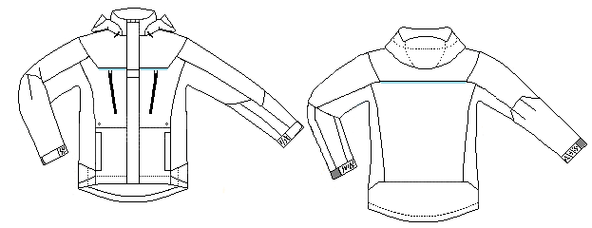

Skica ženske dežna vetrovke

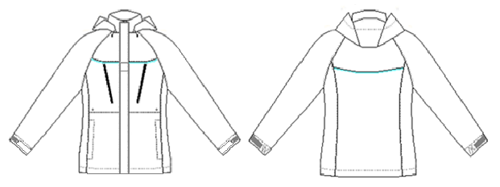

Ponudnik mora k ponudbi tega oblačila priložiti certifikat/dokazilo o testiranju izdelka na vodotesnost oziroma poročilo o testu.

Potrdilo mora biti izdano s strani testne institucije ali proizvajalca nepremočljivih materialov, ki ima ustrezno opremo za izvajanje takega testiranja.

**Test vodotesnosti dežne vetrovke:**

*Obdelava pred testiranjem:*

* Vetrovka (dežna vetrovka) mora biti oprana 20 krat po ISO 6330/2A, 60OC, brez pralnega sredstva, pralni stroj tip A1,sušenje po zadnjem pranju E (65±5 OC).

*Testiranje vetrovke v dežnem stolpu:*

Testna metoda: EN 14360 z naslednjimi dodatnimi zahtevami naročnika:

* lutka stoji navpično in se vrti; enourna simulacija dežja,
* dodatna pršenje z dveh strani, voda prihaja z dveh strani

*Ocenjuje se po naslednjih kriterijih:*

* vpijanje vode na dolžini jakne in rokavov: ≤ 8 cm
* velikost mokre površine na triko tkanini: 0 cm2

Naročnik si pridružuje, da iz dobavljene količine naključno izbran izdelek da v testiranje v ustrezno strokovno ustanovo. V kolikor rezultati ne bodo skladni z zahtevami v razpisni dokumentaciji lahko naročnik reklamira celotno naročilo.

**3.2. TERMOIZOLACIJSKI VLOŽEK - JAKNA**

**Opis:** Termoizolacijski vložek mora biti izdelan iz več materialov – prsni in hrbtni del ter rokavi naj bodo iz večplastnega termoizolacijskega materiala, ki bodo ščitili pred mrazom, stranski del in del pod pazduho naj bosta iz materiala, ki bo elastičen in odporen proti vetru. Vložek naj ima regulacijo širine na dolžini vložka. Na dolžini rokavov naj bodo podaljšani zapestniki z odprtino za palce rok.

Predvideno je, da se vložek nosi pod dežno vetrovko za hladne dni ali kot samostojna jakna.

**Zahtevana sestava za termoizolacijski vložek:**

Vrhnja tkanina 100% poliamid

Izolacijska podloga s poliestrskim polnilom 110 g/m2

1. sloj: aluminiziran polipropilen

2. sloj: polnilo: 110 g/m2, poliestrska vlakna

3. sloj: podloga 100% poliamid

Material za kombinacijo (3-slojen laminat)

Vrhnja in spodnja tkanina 100%poliester z elastanom, PU membrana, 305 g/m2

Pretržna sila:osnova > 75 daN/5cm, votek > 35 daN/5cm

Nadaljnja trgalna sila: osnova > 30 N votek >35 N

Propustnost zraka ˂0,5 l/ m2/sek

Krčenje ± 3%

Skica termoizolacijski vložek - jakna: moška

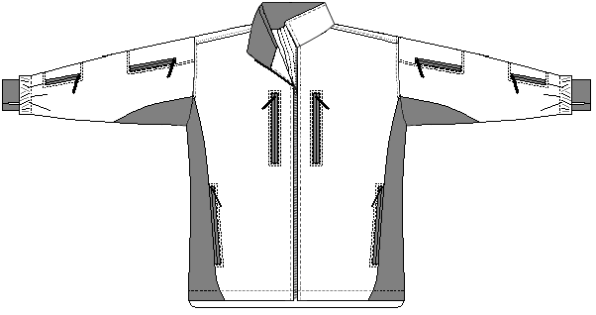

Skica termoizolacijski vložek - jakna: ženska

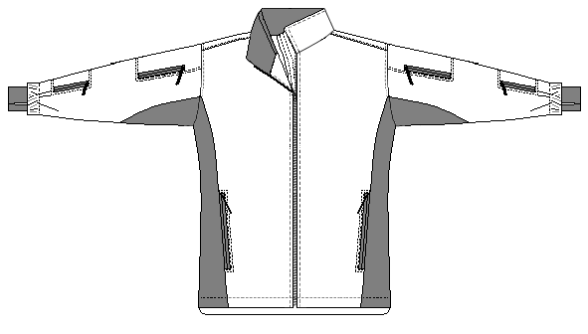

**3.3.**  **GARANCIJA**

Dobavitelj mora zagotoviti 12 mesečno garancijo za dobavljena oblačila in kakovost vgrajenih materialov, pod pogojem, da so upoštevana navodila o vzdrževanju in negi izdelkov.

**SKLOP ŠTEVILKA 2**

**DELOVNA IN ZAŠČITNA OBUTEV**

*(zaporedne številke kot na obrazcu OBR - 1.2 - predračun):*

**Zahtevana tehnična dokumentacija:** S ponudbo mora ponudnik dostaviti potrjen tehnični list za proizvod z opisom, sliko, navodili za uporabo in vzdrževanje v slovenskem jeziku in izjavo o skladnosti ter certifikat skladnosti z ustreznim standardom.

Ponudnika, ki bo ponudil najnižjo skupno ponudbeno vrednost (v EUR brez DDV) in bo izpolnjeval ostale pogoje iz razpisne dokumentacije, bo naročnik pred sprejetjem odločitve o oddaji javnega naročila po potrebi pozval k predložitvi oštevilčenih vzorcev po ponudbenih predračunih naročnika - OBR 1.2.

Ponudnik bo moral vzorce, deklaracijo oz. drug ustrezen dokument, iz katerega bo natančno razvidno izpolnjevanje naročnikovih zahtev in izjavo o skladnosti za vsak posamezen artikel iz sklopa predložiti v roku, ki ga bo določil naročnik (min. v 3 delovnih dneh).

**4. DELOVNA IN ZAŠČITNA OBUTEV**

**4.1. ČEVLJI ZAŠČITNI NIZKI**

|  |  |
| --- | --- |
| Standardi: | ISO 20347:2012 02 CO WR FO HI HRO SRC |
| Tip: | Vodoodporna obutev, guma/PU podplat, naravno zgornje usnje |
| Teža: | 1060g (+/- 100g) / par |

Dimenzije (velikost 42):

|  |  |  |
| --- | --- | --- |
| Višina | A | 11,0 cm ± 0,5 cm |
| Notranja višina | B | 8,0 cm ± 0,5 cm |
| Širina v členu | C | 10,5 cm ± 0,2 cm |
| Višina vzgiba | D | 3 cm ± 0,2 cm |

Simbolična slika

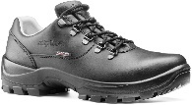

|  |  |
| --- | --- |
| Konstrukcija-izdelava: | Direktno brizgana izdelava |
| Zgornji material | Naravno usnje , hidrofobirano, barva črna  Debelina: 2,0 – 2,2mm  Natezna trdnost: > 15 N/mm  Zarezna trdnost: > 120N  Raztezek: min 40%  Test na flex: nobenih razpok po 100.000 fleksih  Parapropustnost: > 0.8 mg/cm2h  Odpornost na drgnenje: suho>25.600, mokro>12.800  Vodoodpornost (Bally): brez prehoda vode po 150 min |
| Membrana-podloga: | Teža: 230g/mm3  Odpornost na drgnenje (test Martindale): suho>100.000, mokro>50.000  Parapropustnost: > 2,3 mg/cm2h |
| Podplat: | Zunanji del: guma Obraba: < 150 mm3  Debelina gume: min 3 mm  Debelina profila: od 5 – 7 mm  Odpornost na fleksanje: več kot 100.000 fleksov, nobena zareza ne sme zrasti za več kot 4 mm  Trdota: 65+-5 ShA  Oljeodporen  Antistatičen Vmesni podplat: PU Trdota: 60+-5 ShA  Antistatičen  Debelina: v sprednjem delu pod členom 10 mm, v peti min. 20 mm  SRC certificiran |
| Notranjik: | Filc  Antistatičen |
| Steljka: | Anatomsko oblikovana  Antistatična  Debelina: 3,0-4,0 mm  Odpornost na drgnenje: suho>25.600, mokro>12.800 |
| Vezalke: | Polyester – polyamide, barva črna  Dolžina: 100cm  Odpornost na drgnenje: > 100.000 ciklov |
| Velikost: | 37- 47 |
| Barva: | črna |

**4.2. ČEVLJI ZAŠČITNI POLVISOKI**

|  |  |
| --- | --- |
| Standardi: | ISO 20347:2012 02 CO WR FO HI HRO SRC |
| Tip: | Vodoodporna obutev, guma/PU podplat; antistatičen in olje-odporen podplat, naravno zgornje usnje |
| Teža: | 1380g+/- 20g /par |

Dimenzije (velikost 42):

|  |  |  |
| --- | --- | --- |
| Višina | A | 17,0 cm ± 0,5 cm |
| Notranja višina | B | 12,5 cm ± 0,5 cm |
| Širina v členu | C | 10,0 cm ± 0,3 cm |
| Višina vzgiba | D | 3 cm ± 0,2 cm |

Simbolična slika

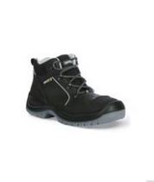

|  |  |
| --- | --- |
| Konstrukcija-izdelava: | Direktno brizgana izdelava |
| Zgornji material | Naravno usnje , hidrofobirano, barva črna  Debelina: 2,0 – 2,2mm  Natezna trdnost: > 15 N/mm2  Zarezna trdnost: > 120N  Raztezek: min 40%  Test na flex: nobenih razpok po 100.000 fleksih  Parapropustnost: > 0.8 mg/cm2h  Odpornost na drgnenje (test Martindale): suho>25.600 ciklov, mokro>12.800 ciklov |
| Membrana-podloga: | Teža: 230g/mm3  Odpornost na drgnenje (test Martindale): suho>100.000, mokro>50.000  Parapropustnost: > 2,3 mg/cm2h |
| Podplat: | Zunanji del: guma Olje-odporna guma  Antistatičen podplat  Obraba: < 150 mm3  Debelina gume: min 2,5 mm  Debelina profila: 5 – 7 mm  Odpornost na fleksanje: več kot 100.000 fleksov, nobena zareza ne sme zrasti za več kot 4 mm  Trdota: 65+-5 ShA  SRC certificiran Vmesni podplat: PU Olje-odporen  Antistatičen  Trdota: 60+-5 ShA  Debelina: v sprednjem delu pod členom min. 10mm , v peti min. 20mm |
| Notranjik: | Felt  Antistatic |
| Steljka: | Anatomsko oblikovana  Antistatična  Debelina: 3,0-4,0 mm  Odpornost na drgnenje (test Martindale): suho>25.600, mokro>12.800 |
| Vezalke: | Polyester – polyamide, barva črna  Dolžina: 160cm  Odpornost na drgnenje: > 50.000 ciklov |
| Velikost: | 37- 47 |
| Barva: | črna |

**4.2. GARANCIJA**

Dobavitelj mora zagotoviti 12 mesečno garancijo.